在Word编辑状态下，将光标移至文本行首左侧空白处呈形状时，单击鼠标左键可以选中(1)，按下(2)键可以保存当前文档。

(1)A.单词 B.—行 C.一段落 D.全文

(2)A.CTRL+S B.CTRL+D C.CTRL+H D.CTRL+K

**【答案】B A**

**【解析】本题考查计算机基本操作。**

在Word编辑状态下，输入文字时有些英文单词和中文文字下面会被自动加上红色或绿色的波浪形细下划线，红色波浪线表示拼写错误，绿色波浪线表示语法错误，这就是Word中文版提供的“拼写和语法”检查功能，它使用波浪形细下划线提醒用户，此处可能有拼写或语法错误。

使用Word中文版提供的热键Ctrl+S可以保存当前文档；Ctrl+D可以打开字体选项卡；Ctrl+H可以打开查找替换对话框的查找选项卡；Ctrl+K可以打开超链接对话框。

用Excel制作的学生计算机文化基础课程成绩表如下。当学生成绩小于60分，需要在对应的备注栏填“不及格”；若学生成绩大于59分，小于79,需要在对应的备注栏填“及格”，否则在对应的备注栏填“良好”。实现时，可在D3单元格输入“=IF( (3)，”不及格"，((4))",并向下拖动填充柄至D7单元格即可。

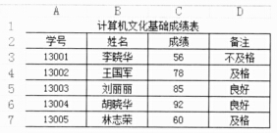

(3) A.IN(0<=c3，c3<60) B.AND(0<=c3,c3<60)

C."IN(0<=c3,c3<60)" D."AND(0<=c3,c3<60)"

(4) A.IF(IN(59<c3，c3<79)，"及格"，"良好")

B."IF(IN(59<c3,c3<79)，"及格"，"良好”)，’

C.IF(AND(59<c3，c3<79)，"及格","良好")

D."IF(AND(59<c3，c3<79)，”及格"，"良好")"

**【答案】B C**

**【解析】本题考查Excel基础知识。**

试题(3)正确的答案为选项B，试题(4)正确的答案为选项C。AND函数的一种常见用途就是扩大用于执行逻辑检验的其他函数的效用。例如，IF函数用于执行逻辑检验，它在检验的计算结果为TRUE时返回一个值，结果为FALSE时返回另一个值。通过将AND函数用作IF函数的logical_test参数，可以检验多个不同的条件，而不仅仅是一个条件。

例如，公式“=IF(AND(1<A3,A3<100),A3，"数值超出范围")”表示如果单元格A3中的数字介于1和100之间，则显示该数字。否则，显示消息“数值超出范围”。

根据题意，实现的公式为“=IF(AND(C3<60)，"不及格"，(IF(AND(59<C3，C3<79)，”及格"，"良好")))”。

“http://www.sina.com.cn”中，“(5)”属于组织和地理性域名。

(5)A.sina.com B.com.cn C.sina.cn D.www.sina

**【答案】B**

**【解析】**

试题(5)的正确答案为B。因特网最高层域名分为机构性(或称组织性)域名和地理性域名两大类。其中，域名地址由字母或数字组成，中间以隔开，例如www.sina.com.cn。其格式为：机器名.网络名.机构名.最高域名。Internet上的域名由域名系统DNS统一管理。

域名被组织成具有多个字段的层次结构。最左面的字段表示单台计算机名，其他字段标识了拥有该域名的组；第二组表示网络名，如rkb;第三组表示组织机构性质，例如gov是政府部门；而最后一个字段被规定为表示组织或者国家，称为顶级域名，常见的国家或地区域名如表1所示。

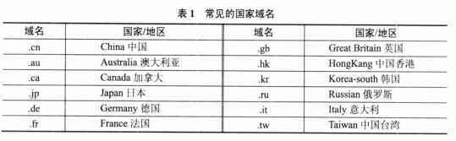

常见的机构性域名如表2所示。

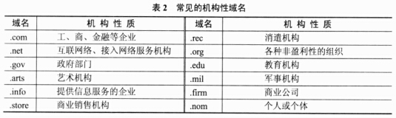

在下列寻址方式中，(6)取得操作数的速度最快。

(6)A.直接寻址 B.寄存器寻址 C.立即寻址 D.寄存器间接寻址

**【答案】C**

**【解析】本题考査计算机系统中指令系统基础知识。**

直接寻址方式下，操作数在内存中，指令中给出操作数的地址，需要再访问一次内存来得到操作数。

立即寻址方式下，操作数在指令中，所以在取得指令时就得到操作数，是速度最快的。

寄存器寻址方式下，操作数在CPU的寄存器中，与在内存中取得操作数相比，该方式下获取操作数的速度是很快的。

寄存器间接寻址方式下，操作数的地址在CPU的寄存器中，还需要访问一次内存来得到操作数。

用来指出下一条待执行指令地址的是(7)。

(7)A.程序计数器 B.通用寄存器 C.指令寄存器 D.状态寄存器

**【答案】A**

**【解析】本题考杏计算机系统基础知识。**

CPU中有一些重要的寄存器，其中程序计数器中存放待执行指令的内存地址，指令寄存器则存放正在执行的指令，状态寄存器用于保存指令执行完成后产生的条件码，通用寄存器则作为暂时存放数据的存储设备，相对于主存储器，访问寄存器的速度要快得多。

构成运算器的部件中，最核心的是(8)。

(8)A.数据总线 B.累加器 C.算术和逻辑运算单元 D.状态寄存器

**【答案】C**

**【解析】本题考查计算机系统基础知识。**

运算器(简称为ALU)主要完成算术运算和逻辑运算，实现对数据的加工与处理。不同计算机的运算器结构不同，但基本都包括算术和逻辑运算单元、累加器(AC)、状态字寄存器(PSW)、寄存器组及多路转换器等逻辑部件。

Cache的作用是(9)。

(9) A.处理中断请求并实现内外存的数据交换

B.解决CPU与主存间的速度匹配问题

C.增加外存容量并提高外存访问速度

D.扩大主存容量并提高主存访问速度

**【答案】B**

**【解析】本题考查计算机系统基础知识。**

Cache的工作是建立在程序与数据访问的局部性原理上。即经过对大量程序执行情况的结果分析：在一段较短的时间间隔内程序集中在某一较小的内存地址空间执行，这就是程序执行的局部性原理。同样，对数据的访问也存在局部性现象。为了提高系统处理速度才将主存部分存储空间中的内容复制到工作速度更快的Cache中，同样为了提高速度的原因，Cache系统都是由硬件实现的。因此，Cache的作用是解决CPU与主存间的速度匹配问题。

硬盘的性能指标不包括(10)；其平均访问时间=(11)。

(10)A.磁盘转速及容量 B.磁盘转速及平均寻道时间

C.盘片数及磁道数 D.容量及平均寻道时间

(11)A.磁盘转速+平均等待时间 B.磁盘转速+平均寻道时间

C.数据传输时间+磁盘转速 D.平均寻道时间+平均等待时间

**【答案】C D**

**【解析】本题考查计算机性能方面的基础知识。**

硬盘的性能指标主要包括磁盘转速、容量、平均寻道时间。

硬盘平均访问时间=平均寻道时间+平均等待时间。其中，平均寻道时间(Average seek time)是指硬盘在盘面上移动读写头至指定磁道寻找相应目标数据所用的时间，它描述硬盘读取数据的能力，单位为毫秒；平均等待时间也称平均潜伏时间(Average latency time),是指当磁头移动到数据所在磁道后，然后等待所要的数据块继续转动到磁头下的时间。

以下文件中，(12)是图像文件。

(12)A.marry.wps B.marry.htm C.marry.jpg D. marry.mp3

**【答案】C**

**【解析】本题考查多媒体基础知识。**

通过文件的扩展名可以得知文件的类型。“wps”是国产软件公司金山软件的文字处理系统默认的文档扩展名；“htm”是静态网页文件的扩展名；“mp3”是音频文件扩展名；“jpg”是图像文件扩展名。

掉电后存储在(13)中的数据会丢失。

(13)A.U盘 B.光盘 C.ROM D.RAM

**【答案】D**

**【解析】本题考查存储介质方面的基础知识。**

存储器是计算机系统中的记忆设备，分为内部存储器(Main Memory,MM,简称内存、主存)和外部存储器(简称外存)。

U盘又称为USB闪存盘，是使用闪存(Flash Memory)作为存储介质的'种半导体存储设备，采用USB接口标准。闪存盘具备比软盘容量更大(8GB和16GB是目前常见的优盘容量)、速度更快、体积更小、寿命更长等优点，而且容量不断增加、价格不断下降。根据不同的使用要求，U盘还具有基本型、加密型和启动型等类型，在移动存储领域已经取代了软盘。

光盘是一种采用聚焦激光束在盘式介质上非接触地记录高密度信息的存储装置。其内容不会因掉电而丢失，可以长期保留。

ROM(Read Only Memory)是只读存储器，这种存储器是在厂家生产时就写好数据的，其内容只能读出，不能改变，故这种存储器又称为掩膜ROM。这类存储器一般用于存放系统程序BIOS和用于微程序控制。

RAM(Random Access Memory)是读写存储器，该存储器是既能读取数据也能存入数据的存储器。这类存储器的特点是它存储信息的易失性，即一旦去掉存储器的供电电源，则存储器所存信息也随之丢失。

计算机系统中，显示器属于(14)。

(14)A.感觉媒体 B.传输媒体 C.表现媒体 D.存储媒体

**【答案】C**

**【解析】本题考查多媒体基础知识。**

媒体的概念范围相当广泛，按照国际电话电报咨询委员会(Consultative Committeeon International Telephoneand Telegraph,CCITT)的定义，媒体可以归类为如下几类。

①感觉媒体(Perception Medium)指直接作用于人的感觉器官，使人产生直接感觉的媒体。如引起听觉反应的声音、引起视觉反应的图像等。

②表示媒体(Representation Medium)指传输感觉媒体的中介媒体，即用于数据交换的编码。如图像编码(JPEG、MPEG)、文本编码(ASCII、GB2312)和声音编码等。

③表现媒体(Presentation Medium)指进行信息输入和输出的媒体，如键盘、鼠标、扫描仪、话筒和摄像机等为输入媒体；显示器、打印机和喇叭等为输出媒体。

④存储媒体(Storage Medium)指用于存储表示媒体的物理介质，如硬盘、软盘、磁盘、光盘、ROM及RAM等。

⑤传输媒体(Transmission Medium)指传输表示媒体的物理介质，如电缆、光缆和电磁波等。

下面关于数字签名的说法中，正确的是(15)。

(15)A.数字签名是指利用接受方的公钥对消息加密

B.数字签名是指利用接受方的公钥对消息的摘要加密

C.数字签名是指利用发送方的私钥对消息加密

D.数字签名是指利用发送方的私钥对消息的摘要加密

**【答案】D**

**【解析】本题考查信息安全方面的基础知识。**

数字签名(Digital Signature)技术是不对称加密算法的典型应用，其主要功能是保证信息传输的完整性、发送者的身份认证、防止交易中的抵赖发生。

数字签名的应用过程是：数据源发送方使用自己的私钥对数据校验和其他与数据内容有关的变量进行加密处理，完成对数据的合法“签名”，数据接收方则利用对方的公钥来解读收到的“数字签名”，并将解读结果用于对数据完整性的检验，以确认签名的合法性。利用数字签名技术将摘要信息用发送者的私钥加密，与原文一起传送给接收者。接收者只有用发送者的公钥才能解密被加密的摘要信息，然后用Hash函数对收到的原文产生一个摘要信息，与解密的摘要信息对比。如果相同，则说明收到的信息是完整的，在传输过程中没有被修改，否则说明信息被修改过，因此数字签名能够验证信息的完整性。数字签名是加密的过程，而数字签名验证则是解密的过程。

下面不属于访问控制策略的是(16)。

(16)A.加口令 B.设置访问权限 C.加密/解密 D.角色认证

**【答案】C**

**【解析】本题考查信息安全方面的基础知识。**

访问控制机制可以限制对关键资源的访问，防止非法用户进入系统及合法用户对系统资源的非法使用。访问控制是网络安全防范和保护的主要策略，它的主要任务是保证网络资源不被非法使用和非法访问。其主要策略包括设置访问权限、角色认证和加口令。

加密技术是一种重要的安全保密措施，是最常用的安全保密手段。数据加密就是对明文(未经加密的数据)按照某种加密算法(数据的变换算法)进行处理，从而形成难以理解的密文(经过加密的数据)。即使密文被截获，入侵者(或窃听者)也无法理解其真正的含义，从而防止信息泄漏。故加密/解密不属于访问控制策略。

M书法家将自己创作的一幅书法作品原件出售给了L公司。L公司未经M书法家的许可将这幅书法作品作为商标注册，并取得商标权。以下说法正确的是(17)。

(17)A.L公司的行为侵犯了M书法家的著作权

B.L公司的行为未侵犯M书法家的著作权

C.L公司的行为侵犯M书法家的商标权

D.L公司与M书法家共同享有该书法作品的著作权

**【答案】A**

**【解析】本题考查知识产权方面的基础知识。**

某些知识产权具有财产权和人身权双重性，例如著作权，其财产权属性主要体现在所有人享有的独占权以及许可他人使用而获得报酬的权利，所有人可以通过独自实施获得收益，也可以通过有偿许可他人实施获得收益，还可以像有形财产那样进行买卖或抵押；其人身权属性主要是指署名权等。有的知识产权具有单一的属性，例如，发现权只具有名誉权属性，而没有财产权属性；商业秘密只具有财产权属性，而没有人身权属性;专利权、商标权主要体现为财产权。所以，L公司未经M书法家的许可将这塥书法作品作为商标注册，并取得商标权，L公司的行为侵犯了M书法家的著作权。

关于软件著作权产生的时间，表述正确的是(18)。

(18)A.自软件首次公开发表时 B.自开发者有开发意图时

C.自软件开发完成之日时 D.自软件著作权登记时

**【答案】C**

**【解析】本题考查计算机软件知识产权方面的基础知识。**

根据《著作权法》和《计算机软件保护条例》的规定，计算机软件著作权的权利自软件开发完成之日起产生，保护期为50年。保护期满，除开发者身份权以外，其他权利终止。一旦计算机软件著作权超出保护期，软件就进入公有领域。

某计算机内存空间按字节编址，若某区域的起始地址为4A000H，终止地址为4DFFFH,则该段内存区域的容量为(19)。

(19)A.24KB B.214KB C.1MB D.2MB

**【答案】A**

**【解析】**

终止地址减去起始地址即可得到编址单元的个数，即4DFFF^A000=3FFF，由于是按字节编址，所以将十六进制的3FFF表示为十进制后等于24KB或214B。

某CPU的时钟频率为2.0GHz,其时钟信号周期为(20)ns。

(20)A.2.0 B.1.0 C.0.5 D.0.25

**【答案】C**

**【解析】本题考查计算机系统基础知识。**

周期是频率的倒数，频率越高则周期越短。时钟频率为1.0GHz，时钟信号周期等于1ns。题目中，时钟频率为2.0GHz，换算出的时钟信号周期等于1/2.0GHz，即0.5ns。

某数据的7位编码为0100011，若要增加一位奇校验位(最高数据位之前)，则编码为(21)。

(21)A.11011100 B.01011100 C.10100011 D.00100011

**【答案】D**

**【解析】本题考查校验基础知识。**

奇校验是指加入1个校验位后使得数据位和校验位中1的个数合起来为奇数。题目中数据的编码为0100011，其中1的个数为3,已经是奇数了，因此校验位应为0,将校验位加在最高数据位之前得到的编码为00100011。

在堆栈操作中，(22)保持不变。

(22)A.堆栈的顶 B.堆栈的底 C.堆栈指针 D.堆栈中的数据

**【答案】B**

**【解析】本题考查计算机系统基础知识。**

根据栈的定义，入栈和出栈操作都仅在栈顶进行，因此栈顶是变化的，这通过堆栈指针来体现。保持不变的是栈底。

在Windows系统中，对话框是特殊类型的窗口，其大小(23)；下图所示的对话框中，(24)是当前选项卡。

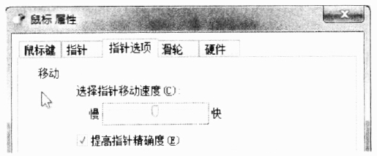

(23)A.不能改变，但可以被移动。

B.可以改变，而且可以被移动。

C.可以改变，允许用户选择选项来执行任务，或者提供信息

D.不能改变，而且不允许用户选择选项来执行任务，或者提供信息

(24)A.鼠标键 B.指针 C.指针选项 D.滑轮

**【答案】A C**

**【解析】**

在Windows系统中，对话框是特殊类型的窗口，其大小是不能改变的，但可以被移动。

从题图中可以看出，“指针选项”是当前选项卡。

嵌入式操作系统的主要特点是微型化、(25)。

(25)A.可定制、实时性、高可靠性和易移植性

B.可定制、实时性和易移植性，但可靠性差

C.实时性、可靠性和易移植性，但不可定制

D.可定制、实时性和可靠性，但不易移植

**【答案】A**

**【解析】本题考查操作系统的基础知识。**

嵌入式操作系统运行在嵌入式智能芯片环境中，对整个智能芯片以及它所操作、控制的各种部件装置等资源进行统一协调、处理、指挥和控制。其主要特点：

①微型化。从性能和成本角度考虑，希望占用资源和系统代码量少，如内存少、字长短、运行速度有限、能源少(用微小型电池)。

②可定制。从减少成本和缩短研发周期考虑，要求嵌入式操作系统能运行在不同的微处理器平台上，能针对硬件变化进行结构与功能上的配置，以满足不同应用需要。

③实时性。嵌入式操作系统主要应用于过程控制、数据采集、传输通信、多媒体信息及关键要害领域需要迅速响应的场合，所以对实时性要求高。

④可靠性。系统构件、模块和体系结构必须达到应有的可靠性，对关键要害应用还要提供容错和防故障措施。

⑤易移植性。为了提高系统的易移植性，通常采用硬件抽象层(Hardware Abstraction Level；HAL)和板级支持包(Board Support Package,BSP)的底层设计技术。

假设系统有6个进程共享一个互斥段，如果最多允许3个进程同时进入互斥段，则信号量s的初值为(26),信号量S的变化范围是(27)。

(26)A.0 B.1 C.3 D.6

(27)A.0〜6 B.-3〜3 C.4〜2 D.-5〜1

**【答案】C B**

**【解析】本题考查操作系统进程管理中信号量与同步互斥方面的基础知识。**

本题中已知有6个进程共享一个互斥段，而且最多允许3个进程同时进入互斥段，这意味着系统有3个单位的资源，所以，信号量的初值应设为3。

当第一个申请该资源的进程对信号量S执行P操作，信号量S减1等于2,进程可继续执行；当第二个申请该资源的进程对系信号量S执行P操作，信号量S再减1等于1，进程可继续执行；当第三个申请该资源的进程对系信号量S执行P操作，信号量S再减1等于0,进程可继续执行；当第四个申请该资源的进程对系信号量S执行P操作，信号量S再减1等于-1，进程申请的资源得不到满足处于等待状态；当第五个申请该资源的进程对系信号量S执行P操作，信号量S减1等于-2;当第六个申请该资源的进程对系信号量S执行P操作，信号量S再减1等于-3,进程申请的资源得不到满足处于等待状态。所以信号量S的变化范围是-3〜3。

编译和解释是实现高级语言翻译的两种基本方式，相对应的程序分别称为编译器和解释器。与编译器相比，解释器(28)。编译器对高级语言源程序的处理过程可以划分为词法分析、语法分析、语义分析、中间代码生成、代码优化、目标代码生成等几个阶段；其中，代码优化和 (29) 并不是每种编译器都必需的。词法分析的作用是识别源程序中的(30)。

(28)A.不参与用户程序的运行控制，用户程序执行的速度更慢

B.参与用户程序的运行控制，用户程序执行的速度更慢

C.参与用户程序的运行控制，用户程序执行的速度更快

D.不参与用户程序的运行控制，用户程序执行的速度更快

(29)A.语法分析 B.语义分析 C.中间代码生成 D.目标代码生成

(30)A.常量和变量 B.数据类型 C.记号 D.语句

**【答案】B C C**

**【解析】本题考查程序语言基础知识。**

在实现程序语言的编译和解释两种方式中，编译方式下会生成用户源程序的目标代码，而解释方式下则不产生目标代码。目标代码经链接后产生可执行代码，可执行代码可独立加载运行，与源程序和编译程序都不再相关。而在解释方式下，在解释器的控制下执行源程序或其中间代码，因此相对而言，用户程序执行的速度更慢。

中间代码生成和优化不是编译过程中必需的阶段。对用户源程序依次进行了词法分析、语法分析和语义分析后，原则上就可以产生目标代码了，只是目标代码的质量和效率可能不够高。

词法分析时编译或解释用户源程序过程中唯一与源程序打交道的阶段，其主要功能是按顺序分析出源程序的记号。

Fibnacci 数列的定义为：F0=0，F1=1，Fn=Fn-1+Fn-2(n≥2，nєN*，)，要计算该数列的任总项Fn，既可以采用递归方式编程也可以采用循环语句编程，由于(31)，所以需要较多的运行时间。

(31)A.递归代码经编译后形成较长目标代码

B.递归代码执行时多次复制同一段目标代码

C.递归代码执行时需要进行一系列的函数调用及返回且存在重复计算

D.递归代码执行过程中重复存取相同的数据

**【答案】C**

**【解析】本题考查程序语言基础知识。**

分析递归代码执行过程可知，由于调用函数时系统需要在栈区开辟支持函数运行时需要的空间(大多数局部变量的存储单元即分配在此空间中)，同时还需造成控制流的转移、返回位置的记录和恢复等工作，同时在该例子中存在着重复计算，例如计算F4时要通过递归调用分别计算F3和F2，而在计算&时，则要通过递归调用分别计算F2和F1，其中F2的计算会重复，因此递归代码执行时需要进行一系列的函数调用及返回且存在重复计算都是比较耗时的。

巳知函数f1()、f2()的定义如下图所示。设调用函数fl时传递给形参x的值是1,若函数调用f2(a)采用引用调用(call by reference)的方式传递信息，则函数f1的返回值为(32)；设函数调用f2(a)以值调用(call by value)的方式传递信息，则函数f1的返回值为(33)。

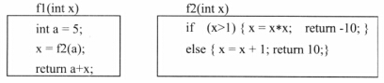

(32)A.-5 B.6 C.15 D.35

(33)A.-5 B.6 C.12 D.15

**【答案】C A**

**【解析】本题考查程序语言基础知识。**

函数f1被调用而运行时，其局部变量值的变化情况如下：在调用f2(a)之前，x的值为1，a的值为5。在以引用调用方式调用F2(a)时，形参x是实参a的引用，在函数f2中的x就是函数f1中a的别名(或者说此时x与a所对应的存储单元是同一个，只是角度不同而已)，因此执行函数F2时，条件表达式x>1即等同于a>1，a的值是5所以该条件表达式成立，从而执行了“x=x*x”，就将x所对应存储单元的内容改为了25,然后结束f2的执行并将所返回的-10赋值给f1中的X，因此在f1结束时返回的值为a+x=25-10=15。

在值调用方式下调用F2(a)时，是将实参a的值5传递给f2的形参x，a和x所对应的存储单元是不同的，此后执行f2时，由于x的值是5,所以条件表达式x>1即等同于5>1，是成立的，从而执行了“x=x*x”，此时是将f2中的x修改为25,与f1中的a和x都无关，在结束f2的执行并将返冋值-10赋值给f1中的x后，f1结束时进行的计算为a+x=5-10=-50。

当程序运行陷于死循环时，说明程序中存在(34)。

(34)A.语法错误 B.静态的语义错误 C.词法错误 D.动态的语义错误

**【答案】D**

**【解析】本题考查计算机系统基础知识。**

无论是对于编译方式还是解释方式来实现高级语言，对于有错误的程序，如果是词法或语法错误，则不能进入运行阶段，运行时陷于死循环属于动态的语义错误。

设数组a[1..n，1..m](n>1,m>1)中的元素以列为主序存放，每个元素占用1个存储单元，则数组元素a[i，j](1≤i≤n, 相对于数组空间首地址的偏移量为(35)。

(35)A.(i-1)*m+j—1 B.(i-1)*n+j-1 C.(j-1)*m+i-1 D.(j-1)*n+i-1

**【答案】D**

**【解析】本题考查程序语言基础知识。**

存储数组元素时，需要将元素按照某种顺序排列。对于二维及多维数组，则有按行存储和按列存储两种方式，其不同在于同一个元素相对于数组空间起始位置的偏移量不同。本问题中n行m列的二维数组a[1..n，1..m]是按列存储，贝树于元素a[i，j]来说，它之前有完整的j-1列、每列n个元素，在第j列上排在a[i，j]之前的元素个数是i-1个，因此排列在ahj]之前的元素个数为(j-1)*n+i-1，由于每个元素占一个单元，该表达式的值就是偏移量。

一个计算机算法是对特定问题求解步骤的一种描述。(36)并不是一个算法必须具备的特性；若一个算法能够识别非法的输入数据并进行适当处理或反馈，则说明该算法的(37)较好。

(36)A.可移植 B.可行性 C.确定性 D.有穷性

(37)A.可行性 B.正确性 C.健壮性 D.确定性

**【答案】A C**

**【解析】本题考査算法基础知识。**

算法是问题求解过程的精确描述，它为解决某一特定类型的问题规定了一个运算过程，并且具有下列特性。

①有穷性。-个算法必须在执行有穷步骤之后结束，且每一步都可在有穷时间内完成。

②确定性。算法的每一步必须是确切定义的，不能有歧义。

③可行性。算法应该是可行的，这意味着算法中所有要进行的运算都能够由相应的计算装置所理解和实现，并可通过有穷次运算完成。

④输入。-个算法有零个或多个输入，它们是算法所需的初始量或被加工的对象的表示。这些输入取自特定的对象集合。

⑤输出。一个算法有一个或多个输出，它们是与输入有特定关系的量。

算法的健壮性也称为鲁棒性，即对非法输入的抵抗能力。对于非法的输入数据，算法应能加以识别和处理，而不会产生误动作或执行过程失控。

用链表作为栈的存储结构时，若要入栈操作成功，则(38)。

(38)A.必须先判断是否栈满 B.必须先判断是否栈空

C.必须先判断栈顶元素的类型 D.必须成功申请到入栈元素所需结点

**【答案】D**

**【解析】本题考查数据结构基础知识。**

栈的修改要求是仅在表尾进行插入和删除操作，元素间的关系仍是线性的。对于删除操作(即出栈)，无论在何种存储方式下实现该运算，桟不为空才能操作成功。对于插入操作(即入栈)，要求为新加入的元素准备好存储空间，在链式存储方式下，不存在栈满的情形，只需判断是否为新元素成功申请到需要的结点。

下图的邻接矩阵表示为(39)(行列均以A、B、C、D、E为序)；若某无向图具有10个顶点，则其完全图应包含(40)条边。

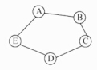

(39)A.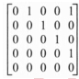 B.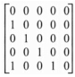 C. D.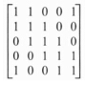

(40)A.10 B.20 C.45 D.90

**【答案】C C**

**【解析】本题考查数据结构基础知识。**

图的邻接矩阵是一个方阵，所有行标和列标都与图中的顶点一一对应，这样对于矩阵中的一个元素[i,j]，其值为1表示i、j对应的顶点间有边(或弧)，其值为0则表示i、j对应的顶点间不存在边(或弧)。显然，(39)的选项符合以上说明。

完全图是指图中任意一对顶点间都存在边(或弧)，在无向图中，边(i,j)与(j,i)是指同一条边，在有向图中，<i.j>与<j,i>是两条不同的弧。

若完全无向图具有10个顶点，则边的数目为10*9/2=45。

在一棵非空的二叉排序树(二叉查找树)中，进行(41)遍历运算并输出所访问结点的关键码后，可得到一个有序序列。

(41)A.先序 B.中序 C.后序 D.层序

**【答案】B**

**【解析】本题考查数据结构基础知识。**

根据二叉排序树的定义，对丁•树中的每个结点，其左子树中的关键字均小于根结点的关键字，其右子树中的关键字均大于根结点的关键字，而中序遍历的次序是左子树、根结点、右子树，因此，对一个非空的二叉排序树进行中序遍历，所输出的关键码序列是递增有序序列。

若关键码序列(23,35,14,49,8,12,30,7)采用散列法进行存储和查找。设散列函数为H(Key)=Key%11，采用线性探查法(顺序地探查可用存储单元)解决冲突，尚未构造完成的散列表如下所示，则元素12应存入哈希地址单元(42)。



(42)A.0 B.4 C.11 D.12

**【答案】B**

**【解析】本题考查数据结构基础知识。**

根据构造哈希表的方式，先由哈希函数计算12在哈希表中的存储位置为1(12%11)，此时因1号单元被23占用而发生冲突，线性探查法解决冲突的方式是顺序地探査2号单元，仍然冲突，再探查3号单元，继续冲突，再探查4号单元，不再冲突，从而在经过4次探查后把12存入空闲的4号单元。

在第一趟排序之后，一定能把数据序列中最大或最小元素放在其最终位置上的排序方法是(43)。

(43)A.冒泡排序 B.插入排序 C.快速排序 D.归并排序

**【答案】A**

**【解析】本题考查算法基础知识。**

冒泡排序是通过不断比较和交换逻辑上相邻的元素而进行的排序过程，当从头到尾将元素进行一趟冒泡排序后，可以将最大元素(或最小)元素交换至最终位置。

插入排序是不断将元素插入到有序序列中来实现排序的过程，在完成最后一个元素的插入处理之前，不能保证之前得到的有序序列包含了最大元素(或最小元素)。

快速排序是在设置枢轴元素后，通过与其余元素的比较和交换(或移动)，确保一趟快速排序后实现枢轴元素的最终定位，但是不能保证枢轴是最大元素(或最小元素)，实际上若枢轴元素为序列的最大(或最小)元素，反而是快速排序的最坏情况。

归并排序是将两个(或多个)有序子序列合并为一个有序序列的方式来实现排序的过程，只有完成最后一趟归并时才能将最大或最小元素放在其最终位置上。

在面向对象方法中，(44)是一种信息隐蔽技术，其目的是使对象的使用者和生产者分离，使对象的定义和实现分开。

(44)A.对象 B.属性 C.封装 D.行为

**【答案】C**

**【解析】本题考查面向对象的基本概念。**

在面向对象系统中，对象是基本的运行时实体，它既包括数据(属性)，也包括作用于数据的操作(行为)。一个对象把属性和行为封装为一个整体。封装是一种信息隐蔽技术，其主要目的是对象的使用者和生产者分离，是对象的定义和实现分开。

从下列名词中区分类和对象。其中，(45)全部是类，(46)全部是对象。

(45)A.课程、2013“Web工程”课程、学生 B.课程、学生、教室

C.2013“Web工程”课程、学生 D.2013“Web工程”课程、B601教室

(46)A.课程、B601教室、学生 B.课程、学生、教室

C.2013课程“Web工程”、学生 D.2013课程“Web工程”、B601教室

**【答案】B D**

**【解析】本题考查面向对象的基础知识。**

在面向对象的系统中，一个类定义了一组大体上相似的对象，所包含的方法和数据描述了一组对象的共同行为和属性。每个现实世界中的实体都是对象，即对象是基本的运行时实体，每个对象都有自己的属性和操作。类是对象之上的抽象，对象是类的具体化，是类的实例。如课程、学生、教室等是类，而2013“Web工程”课程说明具体某年度的一门课，是课程的一个实例，B601教室是具体的一间教室，是教室的一个实例。

统一建模语言(UML)图中，(47)用于建模系统的动态行为，它描述活动的顺序，展现从一个活动到另一个活动的控制流。

(47)A.序列图 B.交互图 C.活动图 D.通信图

**【答案】C**

**【解析】本题考查统一建模语言(UML)的基础知识。**

UML2.0中提供了多种图形。序列图是场景的图形化表示，描述了以时间顺序组织的对象之间的交互活动，对用例中的场景可以采用序列图进行描述。活动图专注于系统的动态视图，它对于系统的功能建模特别重要，并强调对象间的控制流程。交互图组合了序列图和活动图的特征，显示了每个用例的活动中对象如何交互。通信图强调收发消息的对象之间的结构组织。

在采用面向对象开发方法开发交通系统时，若将“汽车”与“交通工具”分别设计为类，则最适合描述“汽车”与“交通工具”之间的关系为(48)。

(48)A.继承 B.封装 C.多态 D.重载

**【答案】A**

**【解析】本题考查面向对象的基础知识。**

继承是父类和子类之间共享数据和方法的机制。这是类之间的一种关系，在定义和实现一个类的时候，可以在一个已经存在的类的基础上来进行，把这个已经存在的类所定义的内容作为自己的内容，并加入若干新的内容，即子类比父类更加具体化。封装是一种信息隐蔽技术，其主要目的是将对象的使用者和生产者分离，是对象的定义和实现分开。多态(polymorphism)是不同的对象收到同一消息可以进行不同的响应，产生完全不同的结果，用户可以发送一个通用的消息，而实现细节则由接收对象自行决定，使得同一个消息就可以调用不同的方法，即一个对象具有多种形态。重载是一个名称多个含义，即同一个方法名称，带有不同的参数个数或类型。交通工具是泛指各类交通工具，Ift汽车是一种交通工具，且具有自己的特性。因此，继承关系最适合表达这些类的设计，在继承交通工具的基础上，设计汽车类，添加自己特有的行为，设计出子类。

设一组语句需要在程序中多处出现，按照模块独立性原则，把这些语句放在一个模块中，则该模块的内聚是(49)。

(49)A.逻辑内聚 B.瞬时内聚 C.偶然内聚 D.通信内聚

**【答案】C**

**【解析】本题考查软件工程中软件设计的基础知识。**

模块化是指将软件划分成独立命名且可以独立访问的模块，不同的模块通常具有不同的功能或职责。每个模块可以独立地开发、测试，最后组装成完整的软件。模块独立性是指软件系统中每个模块只涉及软件要求的具体的一个子功能，而和其他模块之间的接口尽量简单，是模块化设计的一个重要原则，主要用模块间的耦合和模块内的内聚来衡量。

模块的内聚性一般有以下几种：

偶然内聚，指一个模块内的几个处理元素之间没有任何联系。

逻辑内聚，指模块内执行几个逻辑上相似的功能，通过参数确定该模块完成哪一个功能。

时间内聚，把需要同时执行的动作组合在一起形成的模块。

通信内聚，指模块内所有处理元素都在同一个数据结构上操作，或者指各处理使用相同的输入数据或者产生相同的输出数据。

顺序内聚，指一个模块中各个处理元素都密切相关于同一功能且必须顺序执行，前一个功能元素的输出就是下一个功能元素的输入。

功能内聚，是最强的内聚，指模块内所有元素共同完成一个功能，缺一不可。

本题中的多条语句之间只是为了避免重复才提取出来构成一个模块，故该模块的内聚类型应属于偶然内聚。

以下关于软件维护的叙述中，错误的是(50)。

(50)A.软件维护解决软件产品交付用户之后运行中发生的各种问题

B.软件维护期通常比开发期长得多，投入也大得多

C.软件的可维护性是软件开发阶段各个时期的关键目标

D.软件工程存在定量度量软件可维护性的很好的普遍适用的方法

**【答案】D**

**【解析】本题考查软件工程中软件维护的基础知识。**

在软件开发完成交付用户使用后，就进入软件运行/维护阶段。在维护阶段，对软件进行的任何工作，都视为软件维护。软件维护阶段通常比软件开发阶段，包括需求分析、软件设计、软件构造和软件测试，时间更长，需要的投入也更多。由于软件的需求会随时发生变化，软件的错误也不可能在测试阶段全部能发现和修改，环境和技术在发生变化，开发团队也会有变化，因此在开发过程的每个阶段都应该以可维护性作为重要的目标。目前，可维护性还没有很好的定量度量指标。

以下关于软件测试的叙述中，不正确的是(51)。

(51)A.软件测试的目的是为了发现错误

B.成功的测试是能发现至今尚未发现的错误的测试

C.测试不能用来证明软件没有错误

D.当软件不存在错误时，测试终止

**【答案】D**

**【解析】本题考查软件测试的基础知识。**

软件测试是为了发现错误而执行程序的过程。因此软件测试的目的是发现软件的错误。成功的测试是能发现至今尚未发现的错误的测试。软件测试不能证明软件中不存在错误，只能说明软件中存在错误。穷举测试是不实际的，因此不能说明软件不存在错误，才终止测试。

为了检查对软件进行修改后是否引入新的错误，需要对软件进行的测试类型为(52)测试。

(52)A.功能 B.回归 C.可靠性 D.恢复

**【答案】B**

**【解析】本题考查软件测试的基础知识。**

软件测试的目的是识别错误，而不是改正错误。但是，开发团队希望错误发现后尽快地找出其原因，进而改正错误。而且，有些错误的持续存在会阻止进一步的测试。在这种情况下，在测试过程中改正错误可能会在修复已有错误的同时引入新的错误。冋归测试用于识别在改正当前错误的同时可能引入的新错误。

专业程序员的职业素养要求中不包括(53)。

(53)A.要严格按照程序设计规格说明书编写程序，不应该有任何质疑

B.不要为了赶工期而压缩测试，要反复测试确信代码能正常运行

C.既要善于独处，又要善于合作，要不断学习，不要落后于时代

D.要勇担责任，出了错误自己来收拾，确保以后不再犯同样的错

**【答案】A**

**【解析】本题考查软件工程实践的基础知识(专业程序员的职业素养)。**

程序员的主要任务是按照程序设计规格说明书编写程序。但对于专业程序员来说，不能简单机械地按照它编写程序，而是需要深刻理解它。对于其中不合理之处或低效之处，应该有所质疑，并与软件设计师讨论。有时，需要理解其中的关键点，有时需要更正一些错误，有时需要更换算法或修改流程，有时需要优化流程。软件设计师一般都会欢迎专业程序员的质疑，加深对算法的理解和认识，纠正可能有的错误，提高软件的质量。

测试是软'件开发过程中必不可少的重要步骤。因为一般的软件都或多或少包含了-些错误，必须反复通过严格的测试才能保障软件的质量。许多程序员为了赶工期而压缩测试环节，导致交付的软件隐藏不少问题。这不是专业程序员应有的职业素质。

专业程序员既要善于独处，冷静思考处理复杂逻辑的正确性；又要善于合作，认真讨论与其他部分的接口，听取别人的评审和改进意见。过分欣赏自己的小技巧，固执己见常常导致软件出错。由于软件技术发展更新快，程序员需要不断学习，不要落后于时代。

专业程序员有时也会犯错误，但要勇担责任，不能总想把问题推到别人身上。出了错误要由自己来收拾，确保以后不再犯同样的错。即使是自己的下属犯错误，也要自己来承担检查不仔细、教育不够的责任。

评价软件详细设计时不考虑(54)。

(54)A.可理解性，使最终用户能理解详细设计，并提出改进意见

B.可扩展性，容易添加新的功能

C.灵活性，使代码修改能平稳地进行

D.可插入性，容易将一个模块抽出去，将另一个有同样接口的模块加进来

**【答案】A**

**【解析】本题考查软件工程实践的基础知识(软件详细设计)。**

软件的概要设计需要征求用户的意见，但软件的详细设计主要是给软件实施人员用的，并不是给最终用户看的。最终用户不理解、看不懂详细设计是正常的。正如商品房的详细设计工程图纸是给施工人员用的，不是给住户看的。

软件的详细设计应考虑可扩展性、灵活性、可插入性等，这些特性都是对软件开发的要求，为今后软件的维护使用奠定良好的基础。

用户小王对某软件的操作界面提出了以下四条改进意见，其中，(55)是不需要考虑的。

(55)A.输入信用卡号时应该允许在其中插入空格

B.显示较长的说明信息时不要很快就消失

C.输入注册信息时有些项应该允许留空

D.切换选项卡时，应自动保存已修改的设置

**【答案】D**

**【解析】本题考查软件工程实践的基础知识(用户界面设计)。**

从用户的角度看，软件的操作界面体现了软件的功能和使用特性。操作界面的设计需要征求最终用户的意见。用户小王提的四条意见中，意见A是正确的。因为信用卡号比较长，输入时最好分段，其间插入空格，容易检查，不容易出错。意见B也是正确的。有些软件的提示信息或警告信息较长，如果只显示了很短时间，用户还没有看完，就消失了，用户就不明白、不满意。意见C也是正确的，输入注册信息时有些项是必须填写的，但有些项并不重要或者有些人无法填写，这些项应该允许留空。一般软件中，用标记是必填项写的注册信息项。没有该标记的项是可填可不填的。意见D不完全正确。软件某方面的设置可能有多张选项卡，每张选项卡上可有多个选项。通常每张选项卡上都有“确认/取消”按钮，是否保存用户的选择应由用户自己决定。因为用户的选择往往需要反复思考，再三决策，不宜完全采用自动保存的做法。

以下关于软件文档的叙述中，不正确的是(56)。

(56)A.撰写规范的文档有助于传授经验，降低风险

B.开发过程文档化的目标是易于据此重建项目

C.由代码生成文档的全自动工具软件现已成熟

D.过时的文档比没有文档更糟，会误导使用者

**【答案】C**

**【解析】本题考查软件工程实践的基础知识(文档撰写)。**

撰写规范的文档，记录开发过程和所用的技术，有助于记载并传授经验，便于自己整理总结提高，也有助于指导他人。撰写规范的文档后，即使幵发过程中有人调走了，别人也能接得上，同时，也有利于检查审核，找出问题的原因，有助于降低开发风险。

开发过程文档化的目标是易于据此重建项目。需要撰写哪些文档，写到什么程度，这些都将由这个目标决定。

由代码生成文档是非常复杂的，因为文档非结构化，其中还包含了人文因素。一般只能半自动生成文档的框架，再由专业人员具体仔细补充。半自动生成文档框架有利于文档的全面完整，不容易遗漏某些方面。因此，对复杂系统来说，不会存在全自动生成文档的工具软件。

过时的文档比没有文档更糟，许多功能已经删除了或者已经调整了，有些操作方法发生了变化，处理问题的方法也可能变了，所以过时文档会误导使用者和开发者，造成维护的困难和问题。

某营销公司员工绩效考核系统，对不同岗位的员工绩效考核指标不同，例如：一级销售员月销售额不得低于200万元，二级销售员月销售额不得低于100万元，三级销售员月销售额不得低于50万元。对于这种情况在系统实现时可以通过(57)进行约束。

(57)A.实体完整性 B.参照完整性 C.主键完整性 D.用户定义完整性

**【答案】D**

**【解析】本题考查对数据库完整性约束方面的基础知识。**

数据库完整性(Database Integrity)是指数据库中数据的正确性和相容性。数据挥完整性由各种各样的完整性约束来保证，因此可以说数据库完整性设计就是数据库完整性约束的设计。数据库完整性约束包括实体完整性、参照完整性和用户定义完整性。

实体完整性(Entity Integrity)指表中行的完整性。主要用于保证操作的数据(记录)非空、唯一且不重复。即实体完整性要求每个关系(表)有且仅有一个主键，每一个主键值必须唯一，而且不允许为“空”(NULL)或重复。

参照完整性(Referential Integrity)属于表间规则。在关系数据库中，关系之间的联系是通过公共属性实现的。这个公共属性经常是一个表的主键，同时是另一个表的外键。参照完整性体现在两个方面：实现了表与表之间的联系，外键的取值必须是另一个表的主键的有效值，或是“空”值。参照完整性规则要求：若属性组F是关系模式R1的主键，同时F也是关系模式R2的外键，则在R2的关系中，F的取值只允许两种可能：空值或等于R1关系中某个主键值。

用户定义完整性(User-defined Integrity)也称域完整性规则，是对数据表中字段属性的约束，包括字段的值域、字段的类型和字段的有效规则(如小数位数)等约束，是由确定关系结构时所定义的字段的属性决定的。例如，百分制成绩的取值范围在0〜100之间；性别取值为“男”或“女”等。

假设某公司营销系统有营销点关系S(营销点，负责人姓名，联系方式)、商品关系P(商品名，条形码，型号，产地，数量，价格)，其中，营销点唯一标识S中的每一个元组。每个营销点可以销售多种商品，每一种商品可以由不同的营销点销售。关系S和P的主键分别为(58) ，S和P之间的联系类型属于(59)。

为查询产于“上海”且商品名为“冰箱”或“电视”的型号及价格，并要求价格按降序排列。实现的SQL语句如下：

SELECT 商品名，型号，价格

FROM P

WHERE ( (60) ) AND (61)

(62);

（58）A.营销点、商品名 B.营销点、条形码

C.负责人姓名、商品名 D.负责人姓名、条形码

(59)A.1:1 B.1：n C.n:1 D.n:m

(60)A.商品名='冰箱'OR 商品名='电视’ B.商品名=冰箱 OR 商品名=电视

C.商品名='冰箱'AND 商品名='电视' D.商品名=冰箱 AND 商品名=电视

(61)A.条形码=上海 B.条形码='上海' C.产地=上海 D.产地='上海'

(62)A. GROUP BY 价格 DESC B.ORDER BY 价格 DESC

C.GROUP BY 价格 'DESC' D.ORDER BY 价格 'DESC'

**【答案】B D A D B**

**【解析】本题考查数据库基本概念和SQL语言应用。**

根据题意，营销点唯一标识S中的每一个元组，所以营销点可以作为S的主键。商品关系P(商品名，条形码，型号，产地，数量，价格)中的条形码属性可以作为该关系的主键，因为，条形码是由宽度不同、反射率不同的条和空，按照一定的编码规则(码制)编制成的，用以表达一组数字或字母符号信息的图形标识符。利用条形码可以标出商品的生产国、制造厂家、商品名称、生产日期、图书分类号、由M牛起止地点、类别、日期等信息，所以，条形码在商品流通、图书管理、邮电管理、银行系统等许多领域都得到了广泛的应用。显然，试题(58)的正确答案是“营销点、条形码”。

(59) 根据题意“每个营销点可以销售多种商品，每一种商品可以由不同的营销点销售”，故S和P之间的联系类型属于n:m。

(60、61、62) SELECT 商品名，型号，

价格FROM P

WHERE (商品名='冰箱'OR 商品名='电视') AND 产地='上海'

ORDERBY 价格 DESC;

设a,b,c,d是不同的四个数，已知a<b，c<d,则将这四个数从小到大排序所构成的递增有序序列共有(63)种可能。

（63）A.3 B.5 C.6 D.8

**【答案】C**

**【解析】本题考查数学(排列)的应用能力。**

从小到大，先排ab，再排c时有三种可能：

(1)cab。再排d时，有三种可能：cdab，cadb，cabd。

(2)acb。再排d时，有两种可能：acdb，acbd

(3)abc。再排d时，只有一种可能：abcd

因此，共有6种可能。

程序员编程时经常需要考虑各种可能的情况。本题这样的逻辑思维和思考过程是程序员应当具备的基本素质。

某地空调市场被A、B两个品牌占有，每个月的市场占有率分别用An和Bn表示，n=0，1，2，…。据调査，初始时A0=B0=0.5,以后，(An，Bn)=(An-1,Bn-1)M,n=1，2，…，其中M为转移概率矩阵：



据此，可以推算出，经过一段时间后，这两个品牌的市场占有率将分别趋于(64)。

(64)A.0，1 B.0.25，0.75 C.0.75,0.25 D.1，0

**【答案】D**

**【解析】本题考查数学(矩阵运算)的应用能力。**

根据(An,Bn)=(An-1,Bn-1）以及矩阵M的具体数值，可得

An=An-1+0.5 Bn-1，Bn=0.5 Bn-1

因此，B1=0.5 B0=0.52，B2=0.5 B1=0.53，…，Bn=0.5n+1→0。

A1=A0+0.5 B0=0.5+0.52，A2=A2+0.5 B1=0.5+0.52+0.53，…，An→1。

从而，(An，Bn)→(1，0)。

根据过去的一些数据以及经验模型，人们往往可以总结出某种规律。按照这种规律，又可以对不久的未来做大致的预测。例如，已知f(0)=1，f(1)=1，f(2)=2,如果f(x)大致为二次多项式，则f(3)大致为(65)。

(65)A.2 B.3 C.3.5 D.4

**【答案】D**

**【解析】本题考查数学(线性方程)的应用能力。**

二次多项式的一般形式为ax2+bx+c。

设f(x)=ax2+bx+c,则f(0)=c=1，f(1)=a+b+c=1，f(2)=4a+2b+c=2。

因此，a+b=0，4a+2b=1。从而a=0.5，b=-0.5,f(3)=9a+3b+c=4。

在TCP/IP网络中，RARP协议的作用是什么？(66)。

(66)A.根据MAC地址查找对应的IP地址 B.根据IP地址查找对应的MAC地址

C.报告IP数据报传输中的差错 D.控制以太帧的正确传送

**【答案】A**

**【解析】**

在TCP/IP网络中，RARP协议的作用是根据MAC地址查找对应的1P地址，ARP协议的作用是根据IP地址查找对应的MAC地址。

下面的网络地址中，不能作为目标地址的是(67)。

(67)A.0.0.0.0 B.127.0.0.1 C.10.255.255.255 D.192.168.0.0

**【答案】A**

**【解析】**

地址0.0.0.0表示本地地址，只能作为源地址使用，不能用作目标地址。地址127.0.0.1表示本地环路地址，通常作为冃标地址，用于测试本地TCP/IP回路。另外两种地址10.255.255.255和192.168.0.0也可以作为目标地址使用。

在TCP/IP网络体系中，ICMP协议的作用是什么？(68)。

(68)A.ICMP用于从MAC地址查找对应的IP地址

B.ICMP把全局IP地址转换为私网中的专用IP地址

C.当IP分组传输过程中出现差错时通过ICMP发送控制信息

D.当网络地址采用集中管理方案时ICMP用于动态分配IP地址

**【答案】C**

**【解析】**

ICMP(Internet Control Message Protocol)与IP协议同属十网络层，用于传送有关通信问题的消息，例如数据报不能到达目标站，路由器没有足够的缓存空间，或者路由器向发送主机提供最短通路信息等。

在网页中点击的超链接指向(69)类型文件时，服务器不执行该文件，直接传递给浏览器。

(69)A.ASP B.HTML C.CGI D.JSP

**【答案】B**

**【解析】本题考查网页的某础知识。**

在IIS中，其发布目录中的asp、cgi、jsp等类型的文件，当客户端请求执行时，IIS服务器会先执行该文件，然后将执行结果传送给客户端。而当客户端请求执行html类型文件时，服务器不执行该文件，直接传递给浏览器。

在电子邮件系统中，客户端代理(70)。

(70)A.发送邮件和接收邮件通常都使用SMTP协议

B.发送邮件通常使用SMTP协议，而接收邮件通常使用POP3协议

C.发送邮件通常使用POP3协议，而接收邮件通常使用SMTP协议

D.发送邮件和接收邮件通常都使用POP3协议

**【答案】B**

**【解析】本题考查电子邮件及其应用。**

客户端代理是提供给用户的界面，在电子邮件系统中，发送邮件通常使用SMTP协议，而接收邮件通常使用POP3协议。

With respect to program variables, (71) means assigning a beginning value to a variable.

(71)A.setup B.startup C.initialization D.pre-compile

**【答案】C**

**【解析】**

对程序变量来说，初始化意味着给变量赋初值。

A (72) translates a computer program written in a human-readable computer language into a form that a computer can execute.

(72)A.compiler B.linker C.assembler D.application

**【答案】A**

**【解析】**

编译程序将易被人读的计算机语言编写的计算机程序翻译成计算机可执行的形式。

The identification and removal of bugs in a program is called "(73) ".

(73)A.checking B.debugging C.revision D.verification

**【答案】B**

**【解析】**

在程序中找出并排除错误称为排错。

The process whereby software is installed into an operational environment is called ” (74) ".

(74)A.deployment B.development C.setup D.lay up

**【答案】A**

**【解析】**

将软件安装在运行环境中的过程称为部署。

A (75) application is made up of distinct components running in separate runtime environments, usually on different platforms connected through a network.

(75)A.database B.analog C.high-level D.distributed

**【答案】D**

**【解析】**

分布式应用由运行在不同环境（通常运行在同一网络中的不同平台上）的各个部件组成。

**试题一**

**【说明】**

两个包含有限个元素的非空集合A、B的相似度定义为|A∩B|/|A∪B|，即它们的交集大小(元素个数)与并集大小之比。

以下的流程图计算两个非空整数集合(以数组表示)的交集和并集，并计算其相似度。已知整数组A[1:m]和B[1:n]分别存储了集合A和B的元素(每个集合中包含的元素各不相同)，其交集存放于数组C[1:s]，并集存放于数组D[1:t]，集合A和B的相似度存放于SIM。

例如，假设A={1,2,3,4},B={1,4,5,6},则C={1,4},D={1,2,3,4,5,6},A与B的相似度SIM=1/3。

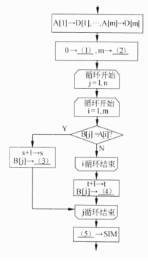

阅读以上说明和流程图，填补流程图中的空缺(1)〜(5)，将解答填入答题纸的对应栏内。

答案解析：

(1)s (2)t (3)C[s] (4)D[t] (5)s/t

本题考査程序处理流程图的设计能力。

首先我们来理解两个有限集合的相似度的含义。两个包含有限个元素的非空集合A、B的相似度定义为它们的交集大小(元素个数)与并集大小之比。如果两集合完全相等，则相似度必然为1(100%);如果两集合完全不同(没有公共元素)，则相似度必然为0;如果集合A中有一半元素就是集合B的全部元素，而另一半元素不属于集合B，则这两个集合的相似度为0.5(50%)。因此，这个定义符合人们的常理性认识。

在大数据应用中，经常要将很多有限集进行分类。例如，每天都有大量的新闻稿。为了方便用户检索，需要将新闻稿分类。用什么标准来分类呢？每一篇新闻稿可以用其中所有的关键词来表征。这些关键词的集合称为这篇新闻稿的特征向量。两篇新闻稿是否属于同一类，依赖于它们的关键词集合是否具有较高的相似度(公共关键词个数除以总关键词个数)。搜索引擎可以将相似度超过一定水平的新闻稿作为同一类。从而，可以将每天的新闻稿进行分类，就可以按用户的需要将某些类的新闻稿推送给相关的用户。

本题中的集合用整数组表示，因此，需要规定同一数组中的元素各不相同(集合中的元素是各不相同的)。题中，整数组A[1:m]和B[1:n]分别存储了集合A和B的元素。流程图的目标是将A、B中相同的元素存放入数组C[1:s](共s个元素)，并将A、B中的所有元素(相同元素只取一次)存放入数组D[1:t](共t个元素)，最后再计算集合A和B相似度s/t。

流程图中的第一步显然是将数组A中的全部元素放入数组D中。随后，只需要对数组B中的每个元素进行判断，凡与数组A中某个元素相同时，就将其存入数组C;否则就续存入数组D(注意，数组D中已有m个元素)。这需要对j(遍历数组B)与i(遍历数组A)进行两重循环。判断框B[j]=A[i]成立时，B[j]应存入数组C;否则应继续i循环，直到循环结束仍没有相等情况出现时，就应将B[j]存入数组D。存入数组C之前，需要将其下标s增1;存入数组D之前，需要将其下标t增1。因此，初始时，应当给j赋0,使数组C的存数从C[l]开始。从而，(1)处应填s，(3)处应填C[s]。而数组D是在已有m个元素后续存，所以，初始时，数组D的下标t应当是m，续存是从D[m+1]幵始的。因此，(2)处应填t，(4)处应填D[t]。

两重循环结束后，就要计算相似度s/t，将其赋予SIM，因此(5)处应填s/t。

**试题二**

**【说明】**

下面的函数sort(intn，inta[])对保存在数组a中的整数序列进行非递减排序。由于该序列中的元素在一定范围内重复取值，因此排序方法是先计算出每个元素出现的次数并记录在数组b中，再从小到大顺序地排列各元素即可得到一个非递减有序序列。例如，对于序列6,5,6,9,6,4,8,6,5,其元素在整数区间[4,9]内取值，因此使数组元素b[0]〜b[5]的下标0〜5分别对应数值4〜9,顺序地扫描序列的每一个元素并累计其出现的次数，即将4的个数记入b[0]，5的个数记入b[1]，依此类推，9的个数记入b[5]。最后依次判断数组b的每个元素值，并将相应个数的数值顺序地写入结果序列即可。

对于上例，所得数组b的各个元素值如下：



那么在输出序列中写入1个4、2个5、4个6、1个8、1个9,即得4,5,5,6,6,6,6,8,9,从而完成排序处理。

**【C函数】**

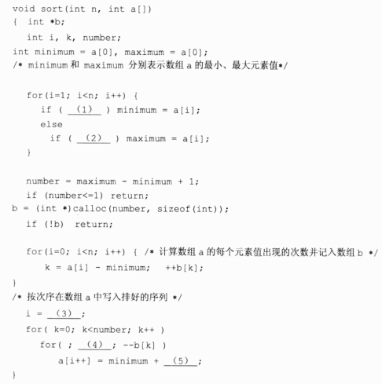

阅读以上说明和C函数，填充函数中的空缺，将解答填入答题纸的对应栏内。

答案解析：

(1)afi]<minimum,或a[i]<=minimum，或其等价形式

(2)a[i]>maximum,或a[i]>=maximum,或其等价形式

(3)0

(4)b[k],或b[k]>0,或b[k]!=0,或其等价形式

(5)k

本题考查C程序的基本语法和运算逻辑。

首先应认真分析题目中的说明，然后确定代码结构和各变量的作用。

空(1)和(2)所在for语句的功能是求出数组a中的最小元素minimum和最大元素maximum。在设置了minimum和maximum的初始值后，空(1)处的判断条件是只要目前的元素a[i]小于minimum,就需要更新minimum，反之，空(2)处的判断条件是只要目前的元素a[i]大于maximum，就需要更新maximum，因此空(1)处应填入a[i]<minimum或其等价方式，空(2)处应填入a[i]>maximum或其等价方式。minimum和maximum的作用是要确定计数数组b的大小。

根据题目中的描述，序列中的每个元素a[i]都对应到计数数组b[]的一个元素b[k]，对应方式为：k=a[i]-minimum,其中minimum是数组a中的最小元素，显然在计数时，一个数值出现一次，就在对应的b[k]中累加一次。

空(3)〜(5)所在的语句组是产生排序后的序列，重新写入数组a。首先需明确变量i和k的作用，根据它们在该语句组中的出现位置，i用于表示数组a的元素下标，k用于表示数组b中元素的下标，因此，空(3)处应填入0,使得从数组a中下标为0的数组元素开始。通过循环控制“for(k=0;k<number;k++)”己经明确数组b的下标变化方式，而需要写入数组a的元素个数表示在b[k]中，所以“for(;(4);--b[k])，，中空(4)处应填入“b[k]>0”或其等价形式。由于b[k]中记录的是元素k+minimum的出现次数，所以空(5)处应填入"k"，从而将元素值恢复后再写回去。

**试题三**

**【说明1】**

F面的函数countChar(char*text)统计字符串text中不同的英文字母数和每个英文字母出现的次数(英文字母不区分大小写)。

**【C代码1】**

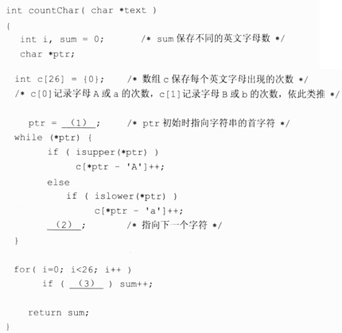

**【说明2】**

将下面C代码2中的空缺补全后运行，使其产生以下输出。

f2:f2:f2:2

f3:f3:1

**【C代码2】**

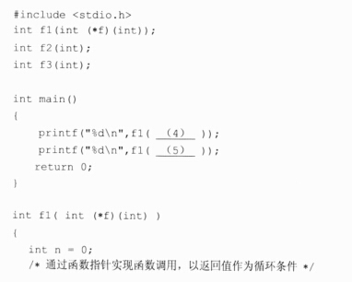

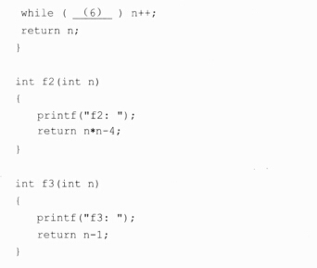

阅读以上说明和C代码，填充代码中的空缺，将解答填入答题纸的对应栏内。

答案解析：

(1)text,或&text[0],或其等价形式

(2)ptr++,或++ptr,或ptr=ptr+l,或ptr+=l

(3)c[i],或*(c+i)

(4)f2

(5)f3

(6)f(n),或(*f)(n)

本题考查数据指针、运算逻辑和函数指针的应用。

首先应认真分析题目中的说明，然后确定代码结构和各变量的作用。

在函数countChar(char*text)中来统计字符串text中不同的英文字母数和每个英文字母出现的次数。用来表示计数值的数组元素c[i]需要与英文字母对应起来，方式为c[0]记录字母A或a的次数，c[l]记录字母B或b的次数，依此类推，因此i=英文字母-‘A’(英文字母为大写)或i=英文字母-‘a’(英文字母为小写)。

数据指针是指向数据的指针变量。数据指针ptr用来表示text中的每一个字符，初始时ptr指向第一个字符，因此空(1)处应填入“text”或其等价方式，(2)处的作用是随循环控制逐个指出text中的后续字符，因此空(2)处应填入“ptr++”或其等价方式。

显然，若c[i]的值不为0则表示字符‘A’+i或‘a’+i出现了，反之，则表示字符‘A’+i或‘a’+i未出现，因此在计算字符种类时只要判断c[i]是否为0即可，因此空(3)处应填入“c[i]”或其等价形式。

函数指针是指向函数的指针变量。根据代码2的声明“intfl(int(*f)(int))；w可知调用函数fl时，实参应该是函数名或函数指针，且函数名或函数指针指向的函数应有一个整型参数，返回值为整型，而f2和fi都是符合这种定义类型的函数。

C代码2中，在main函数中两次调用了函数fl，分析运行结果可知，是先以f2为实参调用fl,然后以fi为实参调用fl,因此空(4)和(5)分别填入“f2”或“f3”或它们的等价形式，在空(6)处应填入“f(n)”或其等价形式来实现最后对f2和f3的调用。

**试题四**

**【说明】**

正整数n若是其平方数的尾部，则称n为同构数。例如，6是其平方数36的尾部，76是其平方数5776的尾部，6与76都是同构数。下面的程序求解不超过10000的所有同构数。

已知一位的同构数有三个：1，5，6，因此二位同构数的个位数字只可能是1，5，6这三个数字。依此类推，更高位数同构数的个位数字也只可能是1，5，6这三个数字。

下面程序的处理思路是：对不超过10000的每一个整数a，判断其个位数字，若为1、5或6,则将a转换为字符串as，然后对a进行平方运算，并截取其尾部与as长度相等的若干字符形成字符串后与as比较，根据它们相等与否来断定a是否为同构数。

**【C程序】**

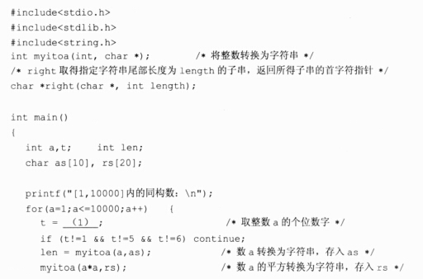

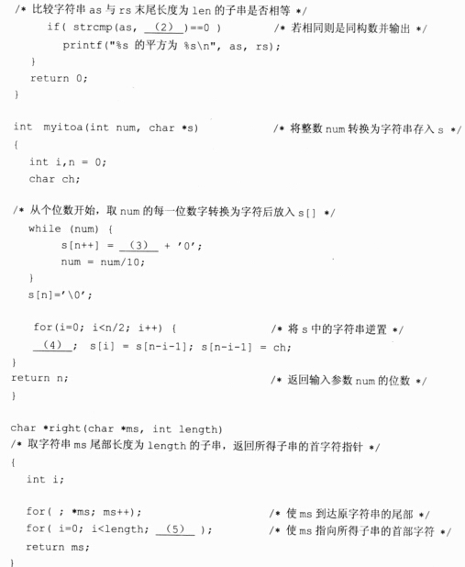

阅读以上说明和C程序，填充程序中的空缺，将解答填入答题纸的对应栏内。

答案解析：

(1)a%10,或其等价形式

(2)right(rs,len)

(3)num%10,或其等价形式

(4)ch=s[i],或ch=*(s+i)

(5)i++,ms--,或ms--，i++,或其等价形式

本题考查C语言语法、数据指针和运算逻辑的应用。

首先应认真分析题目中的说明，然后确定代码结构和各变量的作用。

根据题目中的叙述，同构数的个位数为1、5或6，因此，对于不超过10000的每个整数，应先获取其个位数字，因此空(1)处应填入“a%10”或其等价形式，从而可以先过滤掉不可能是同构数的数。

根据代码中的注释，通过以下运算后，得到由a中数值转换所得的字符串as，以及a的平方所得数值转换得到的字符串rs,此后通过字符串比较运算来判断是否为同构数。

http://www.rkpass.cn:8080/ruankao_work_version_0103/userfile/image/cxy-13-x-x-4-3.jpg

函数myitoa(int num,char*s)的功能是将整数num转换为字符串s，这就需要将整数num的每个数字分离出来，通常通过整除取余运算实现，即以下代码所实现的。

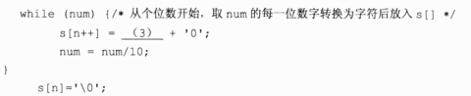

其中，空(3)处应填入“num%10”或其等价形式。

函数right(char*ms，int length)取字符串ms尾部长度为length的子串，返回所得子串的首字符指针。该函数的处理思路是先找到ms中字符串的结尾，然后倒着数出length个字符，从而得到所需字符串的首字符指针。空(5)处应填入“i++，ms--”或其等价形式。

另一个更简便的方式是在得到ms的结尾指针后，再减去length即可，即最后返回ms-length即可。

**试题五**

**【说明】**

某应急交通控制系统(TraficControlSystem)在红灯时控制各类车辆(Vehicle)的通行，其类图如图5-1所示，在紧急状态下应急车辆红灯时也可通行，其余车辆按正常规则通行。

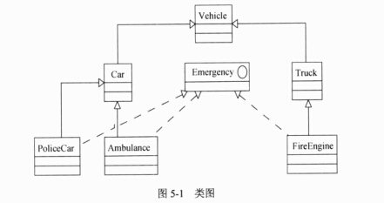

下面的C++代码实现以上设计，请完善其中的空缺。

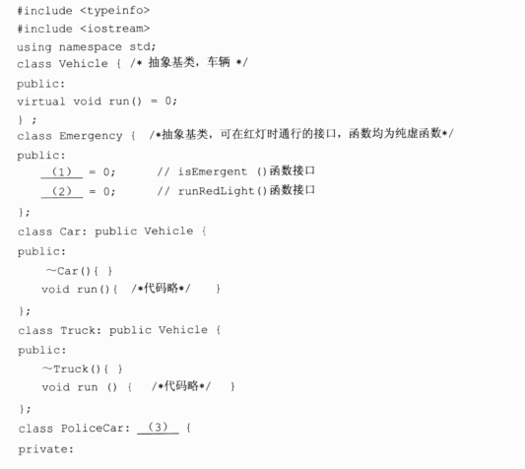

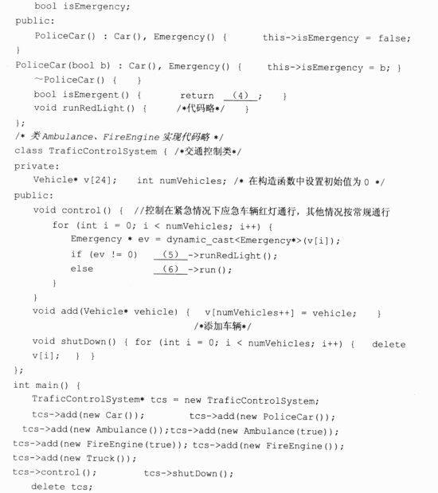

阅读以下说明和C++代码，填充代码中的空缺，将解答填入答题纸的对应栏内。

答案解析：

(1)virtual bool isEmergent()

(2)virtual void runRedLight()

(3)public Car，public Emergency

(4)this->isEmergency

(5)ev

(6) v[i]

本题考查C++语言程序设计的能力，涉及类、对象、函数的定义和相关操作。要求考生根据给出的案例和执行过程说明，认真阅读理清程序思路，然后完成题目。

根据题目描述，以交通控制系统(TraficControlSystem)为背景，本题目中涉及的各类车辆和是否应急状态下在红灯时的通行情况。根据说明进行设计，题目给出了类图(图5-1类图所示)。

图中父类Vehicle代表交通工具，设计为抽象类，包含一个方法：run()，表示行驶某一个具体的交通工具对象，行驶的方法由具体子类型完成，所以Vehicle的run()为一个纯虚函数：

http://www.rkpass.cn:8080/ruankao_work_version_0103/userfile/image/cxy-13-x-x-5-4.jpg

Car和Truck都继承自Vehicle的两个子类型，所以它们都继承了Vehicle的run()方法，各自行驶方式有所不同，所以都覆盖了Vehicle的run()方法，并加以实现：

http://www.rkpass.cn:8080/ruankao_work_version_0103/userfile/image/cxy-13-x-x-5-5.jpg

Car的两个子类型PoliceCar和Ambulance都继承自Car,从而PoliceCar和Ambulance也都继承了Car中的run()方法。Truck的子类FireEngine也继承了Truck中的run()方法。

图中接口Emergency在C++中釆用抽象基类的方法实现，其中约定红灯时通行的相关接口函数为：isEmergent()和runRedLight()，均为纯虚函数，原型中=0表示纯虚函数，实现由子类完成：

http://www.rkpass.cn:8080/ruankao_work_version_0103/userfile/image/cxy-13-x-x-5-6.jpg

isEmergentO函数接口约定应急车辆返回自身紧急情况状态，用bod类型的isEmergency表示：this->isEmergency,其值在紧急情况下为bool值true，非紧急情况下为bool值false。mnRedLight()函数接口约定应急车辆在红灯时如何通行(isEmergency为true,则通行，isEmergency为false,和普通车辆一样通行)。Emergency的子类有PoliceCar、Ambulance和FireEngine,所以在这三个类中都要实现Emergency中定义的纯虚函数接口。

交通控制类TraficControlSystem对运行的交通工具进行控制，所有交通工具用Vehicle数组v表示；numVehicles表示交通工具数量；control函数进行控制在紧急情况下应急车辆红灯通行，其他情况按常规通行；add()表示有车辆加入系统，shutDown()在系统关闭时清除每个对象数组元素：deletev[i];。Vehicle的子类具体类型有Car、Truck、PoliceCar、Ambulance和FireEngine,所以v[]数组中对象有这些类型的对象，加入v[]时会自动向上转型成为Vehicle类型，而实现了Emergency接口的应急车辆有runRedLight()函数，其他Car和Truck只有run()函数。因此，用for循环对每个v[i]，判定是否是Emergency类型，即是否继承了Emergency,调用时动态绑定每个数组元素的实际类型，需要通过动态类型转换：

http://www.rkpass.cn:8080/ruankao_work_version_0103/userfile/image/cxy-13-x-x-5-7.jpg

如果转换成功，说明是Emergency的子类，实现了runRedLight()，可以调用runRedLight()，否则调用run():

http://www.rkpass.cn:8080/ruankao_work_version_0103/userfile/image/cxy-13-x-x-5-8.jpg

主控逻辑代码在main函数中实现。初始化TraficControlSystem，用tcs表示，调用tcs的add()函数添加具体的交通工具，这里会自动向上转型成为Vehicle类型，调用control()对各车辆进行控制，调用shutDown()系统关闭，使用完数组对象之后，需要用delete操作进行释放对象，即deletetcs;

因此，空(1)和空(2)需要定义纯虚函数isEmergent()和runRedLight()，原型中=0题目代码中己经给出，所以空(1)和空(2)分别为“virtualboolisEmergent()”和“virtualvoidrunRedLight()”;空(3)需要继承Car和Emergency,即“public Car,public Emergency”；空(4)要返回应急车辆对象的状态，即“this->isEmergency”；空(5)处动态类型转换成功的对象ev;空(6)处为普通车辆对象v[i]。

**试题六**

**【说明】**

某应急交通控制系统(TraficControlSystem)在红灯时控制各类车辆(Vehicle)的通行，其类图如图6-1所示，在紧急状态下应急车辆在红灯时可通行，其余车辆按正常规则通行。

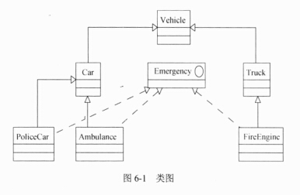

下面的Java代码实现以上设计，请完善其中的空缺。

**【Java代码】**

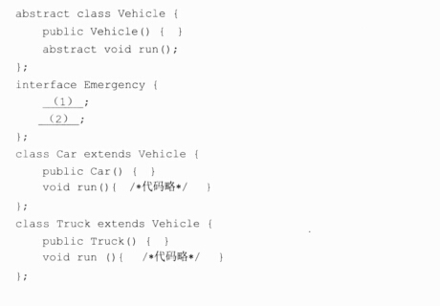

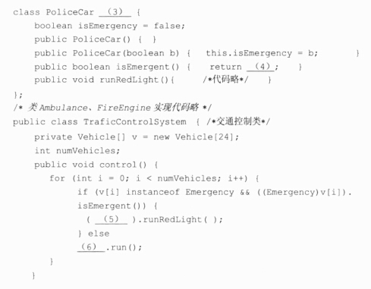

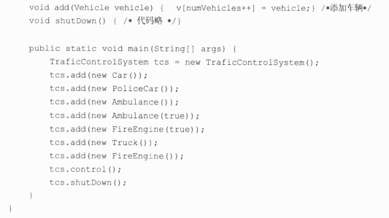

阅读以上说明和Java代码，填充程序中的空缺，将解答填入答题纸的对应栏内。

答案解析：

(1) booleanisEmergent()

(2) voidrunRedLight()

(3)extendsCarimplementsEmergency

(4) this.isEmergency

(5)(Emergency)v[i]

(6) v[i]

本题考査Java语言程序设计的能力，涉及类、对象、方法的定义和相关操作。要求考生根据给出的案例和执行过程说明，认真阅读理清程序思路，然后完成题目。

根据题目说明，以交通控制系统(TraficControlSystem)为背景，本题目中涉及的各类车辆和是否应急状态下在红灯时的通行情况。根据说明进行设计，题目给出了类图(图6-1类图所示)。

图中父类Vehicle,代表交通工具，设计为抽象类。在Java用abstract关键字表示，表示行驶某一个具体的交通工具。Vehicle包含一个抽象方法：mn()，方法后没有实现，直接用;来表示抽象方法，表示行驶的方法由具体子类型完成，所以Vehicle的mn()为一个抽象方法：

http://www.rkpass.cn:8080/ruankao_work_version_0103/userfile/image/cxy-13-x-x-6-5.jpg

Car和Truck都继承自Vehicle的两个子类型，所以他们都继承了Vehicle的run()方法，各自行驶方式有所不同，所以都覆盖了Vehicle的run()方法，并加以实现：

http://www.rkpass.cn:8080/ruankao_work_version_0103/userfile/image/cxy-13-x-x-6-6.jpg

Car的两个子类型PoliceCar和Ambulance都继承自Car，从而PoliceCar和Ambulance也都继承了Car中的run()方法。Truck的子类FireEngine也继承了Truck的run()方法。

图6-1中Emergency在Java中采用接口实现，其中约定红灯时通行的相关接口为：isEmergent()和runRedLight()。

isEmergent()接口约定应急车辆返回自身紧急情况状态，用bool类型的isEmergency表示：this.isEmergency,其值在紧急情况下为true,非紧急情况下为false。runRedLight()接口约定应急车辆在红灯时如何通行(isEmergency为true,则通行，isEmergency为false，和普通车辆一样通行)。实现Emergency的类有PoliceCar、Ambulance和FireEngine，所以在这三个类中都要实现Emergency中定义的接口。在Java中，实现接口用implements关键字，后面加上所要实现的接口，即:

http://www.rkpass.cn:8080/ruankao_work_version_0103/userfile/image/cxy-13-x-x-6-7.jpg

交通控制类TraficControlSystem对运行的交通工具进行控制，所有交通工具用Vehicle数组v表示；numVehicles表示交通工具数量；control函数进行控制在紧急情况下应急车辆红灯通行，其他情况按常规通行；add()表示有车辆加入系统，shutDown()表示系统关闭。Vehicle的子类具体类型有Car、Truck、PoliceCar、Ambulance和FireEngine，所以v[]数组中对象有这些类型的对象，加入v[]时会自动向上转型成为Vehicle类型，Emergency接口的应急车辆有runRedLight()方法，其他Car和Truck只有run()方法。因此，用for循环中对每个v[i]，判定是否是Emergency类型的实例，即是否实现了Emergency。Java中判断一个对象是否是某个类型的实例用instanceof关键字。即：v[i]instanceofEmergency,如果是，说明是应急车辆，接着判定应急车辆的状态，在判定之前先要将应急车辆进行向下转型，Java中向下转型直接在对象前加上用括号括起来的转换的目标类型即可，即：((Emergency)v[i]).isEmergent()，如果判定为真，执行runRedLight(),判定不成功，则调用run()，调用时动态绑定每个数组元素的实际类型，

需要通过动态类型转换并调用nmRedLight():

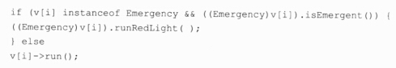

主控逻辑代码在main方法中实现。初始化TraficControlSystem,用tcs表示，调用tcs的add()函数添加具体的交通工具,这里会自动向上转型成为Vehicle类型，调用control()对各车辆进行控制，调用shutDown()系统关闭。

因此，空(1)和空(2)需要定义接口isEmergent()和runRedLight(),题目代码中已经给出用分号结尾，所以空(1)和空(2)分别为“bool isEmergent()”和“voidrunRedLight()”;空(3)需要继承父类Car和实现接口Emergency,Java中继承釆用extends关键字，即应填入“extends Car implements Emergency”；空(4)要返回应急车辆对象的状态，即填入“this.isEmergency”；空(5)处为动态类型转换后的对象(Emergency)v[i];空(6)处为普通车辆对象v[i]。